المؤسسة : بوعمامة حاسي مفسوخ المستوى : الرابع الأستاذة : بومسعود .ن
رقم المذكرة : 01 الميدان (01) : المادة و تحــولاتـــها الزمن : 1سا
~ الوضعية الانطلاقـيــة الـثــانـيـة ~
الكفاءة الختامية المستهدفة | مركبات الكفاءة
يحل مشكلة من الحياة اليومية متعلقة بتحولات المادة في المحاليل المائية موظفا نموذج الذرة و الشاردة و مبدأ انحفاظ الشحنة و الكتلة | - يحضر محلولا مائيا لاستخدامات تجريبية و يحقق تجارب لتحولات كيميائية مستخدما التجهيز المناسب و محترما قواعد الأمن  - يستفيد من خصائص التحولات الكيميائية في المحاليل المائية الشاردية في التطبيقات العملية من الحياة اليومية

نص  الوضعية | اشتكى فلاح لمهندس الزراعة من أن بعض محاصيله تعاني من جفاف الأوراق و ضمورها و سرعان ما تموت النبتة في حين ان بعض المحاصيل الأخرى تعاني من ضعف سيقانها و شحوب اوراقها و ظهور بقع داكنة بالوان مختلفة فوصف له مجموعة من الأسمدة التي يجب أن تضاف الى ماء السقي (انظر الوثيقة 01)    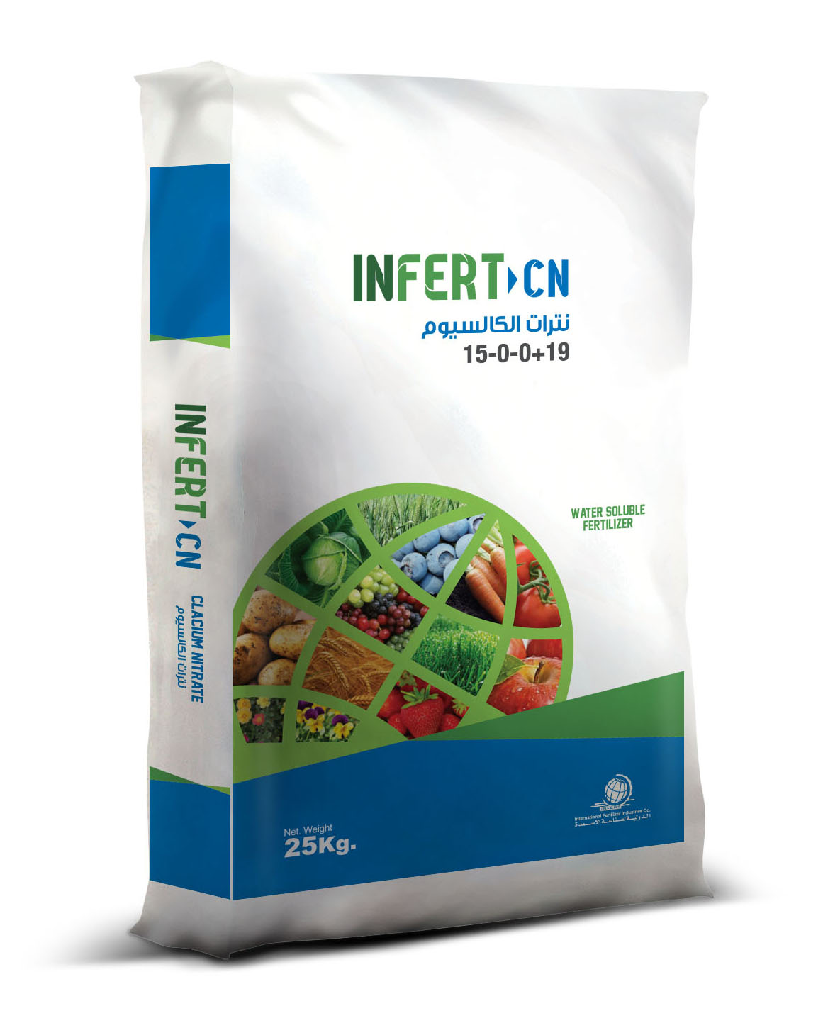  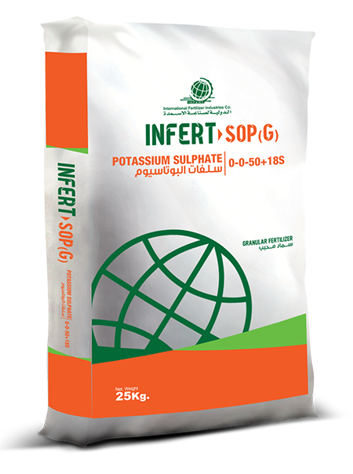  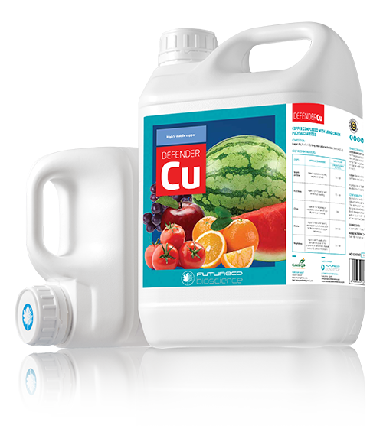  الوثيقة (01)  قام الفلاح برش المزروعات بمحلول كبريتات النحاس الزرقاء للقضاء على الأعشاب الضارة و الحشرات الطفيلية بواسطة دلو رش مصنوع من الألمنيوم. و عندما أراد تنظيفه لاحظ تآكل الدلو من الداخل و تشكل طبقة حمراء على جدرانه  تستمر متاعب الفلاح حيث انسدت مضخة الماء الحديدية بطبقات كلسية فقام بغمرها في محلول كلور الماء ، فزالت الترسبات الكلسية الا أن المضخة تأكلت و ظهر لون أحمر صدئي بالمحلول مع فقاعات غازية
التعليمات | - لماذا نصح البيطري الفلاح باذابة الأسمدة في الماء ؟ تعرف على مكونات الاسمدة بعد اذابتها  - فسر ماذا حدث داخل دلو الرش مدعما جوابك بكتابة المعادلة الكيميائية  - فسر كيف أزيلت الترسبات الكلسية عن المضخة الحديدية و سبب تآكلها . دعم جوابك باقتراح بروتوكول تجريبي يمكنك من الكشف عن نواتج التفاعلين .
مناقشة الوضعية  ( تكتب الوضعية في دفتر الدروس) | - قراءة الوضعیة جيدا من قبل التلامیذ.  - توضیح وشرح الوضعیة وذلك بإزالة كل لبس قد یكون عائقا في فھم الوضعیة دون التعمق في  المفاھیم البنائیة.  - شرح والتذكیر بالمفاھیم الضروریة التي اكتسبها التلامیذ خلال السنة الثانية و الثالثة متوسط  - تحدید المھمة المطلوبة و الإشكالیة المطلوب حلھا.  - استخراج التعلیمات و السندات من الوضعیة.  - دفع التلامیذ إلى ضرورة اكتساب موارد و أداءات أخرى تمكنھم من معالجة الوضعیة كالبحث  - تذكیرھم إلى ضرورة الإعتماد على مكتسابتھم مع توظیف المعطیات مع توظیف المعطیات الواردة في نص الوضعية.  - تذكیرھم على المنتوج الفردي المحرر من قبل كل تلمیذ.
الحل النموذجي :
- الهدف من اذابة الاسدة في الماء هو تفكك شوارد المركبات الشاردية للأسمدة الى شوارد حرة حيث يستطيع النبات امتصاصها و الاستفادة من خواصها الكيميائية للنمو الجيد و تحسين نوعية المنتوج الزراعي مثل الشوارد التالية :
الرمز الكيميائي للشاردة | اسم الشاردة | نوع الشاردة
Zn²⁺ | شاردة الزنك ( أو الخارصين أو التوتياء) | شاردة بسيطة موجبة
Cl⁻ | شاردة الكلور | شاردة بسيطة سالبة
SO₄²⁻ | شاردة الكبريتات (أو السلفات ) | شاردة مركبة سالبة
K⁺ | شاردة البوتاسيوم | شاردة بسيطة موجبة
NO₃⁻ | شاردة النترات | شاردة مركبة سالبة
Ca²⁺ | شاردة الكالسيوم | شاردة بسيطة موجبة
Cu²⁺ | شاردة النحاس | شاردة بسيطة موجبة

- وضع المحلول الشاردي لكبريتات النحاس في دلو الأمنيوم أدى الى حدوث تفاعل كيميائي نتج عنه تاكل الدلو و ظهور شوارد الألمنيوم Al³⁺ أما الطبقة الحمراء دليل على ترسب شوارد النحاس و منه اختفاء اللون الأزرق لمحلول كبريتات النحاس اناتج عن اختفاء شوارد النحاس . وفق المعادلة الكيميائية التالية :
- بالصيغة الشاردية :
2Al _{(S)} + 3( Cu²⁺ ; SO₄²⁻ ) _{(aq)} → 3Cu _{(S)} + ( 2Al ³⁺ ; 3SO₄²⁻ ) _{(aq)}
- بالصيغة الجزيئية :
2Al _{(S)} + 3CuSO₄ _{(aq)} → 3Cu _{(S)} + Al₂ (SO₄)₃ _{(aq)}

- تنظيف مضخة الماء بحمض كلور الماء أدى الى إزالة التسربات الكلسية (CaCO₃) حيث اذيبت كربونات الكالسيوم في الحمض لتتحول الى محلول كلور الكالسيوم المائع في الماء مع انطلاق غاز ثاني أكسيد الكربون وفق المعادلة الكيميائية :
- بالصيغة الشاردية :
CaCO₃ (s) + 2(H⁺ ;Cl⁻) _{(aq)} → (Ca²⁺ ;2Cl⁻) _{(aq)} + H₂O _{(l)} + CO_{2 (g)}

- بالصيغة الجزيئية :
CaCO₃ (s) + 2HCl _{(aq)} → CaCl₂ _{(aq)} + H₂O _{(l)} + CO_{2 (g)}
- تآكل المضخة سببه تفاعل الحديد مع حمض كلور الماء حيث تحولت ذرات الحديد الى شوارد الحديد الثلاثي ذات لون أحمر صدئي مع انطلاق غاز الهيدروجين وفق المعادلة الكيميائية التالية :
- بالصيغة الشاردية :
2Fe _{(s)} + 6(H⁺ ;Cl⁻) _{(aq)} → 2(Fe³⁺ ;3Cl⁻) _{(aq)} + 3H_{2 (g)}

- بالصيغة الجزيئية :
2 Fe _{(s)} + 6 HCl _{(aq)} → 2 FeCl₃ _{(aq)} + 3 H_{2 (g)}
- بروتوكول تجريبي للكشف عن النواتج
نضع قطعة طباشير في بالون يسد حوجلة بها كمية من كلور الهيدروجين نرمي طباشير فينتفخ البالون
- نمرر الغاز الناتج بالبالون في أنبوب اختبار به رائق الكلس فيتعكر دليل على ظهور غاز ثاني أكسيد الكربون
- نقوم بترشح محلول الحوجلة و نضع كميتين في انبوبي اختبار و نضيف لأحد الانابيب نترات الفضة فنلاحظ راسب أبيض يسود بوجود الضوء دليل على أن المحلول الشاردي الناتج يحوي شوارد الكلور
- نضيف محلول كربونات الصوديوم فنلاحظ راسب أبيض دليل على أن المحلول الشاردي الناتج يحوي شوارد الكالسيوم
- نكرر التجربة السابقة باستخدام صوف الحديد بدل الطباشير
- نقرب عود ثقاب مشتعل من فوهة الحوجلة فنسمع فرقعة مع لهب أزرق دليل على ظهور غاز الهيدروجين
- نضيف محلول هيدروكسيد الصوديوم فنلاحظ راسب أحمر صدئي دليل على أن المحلول الشاردي الناتج يحوي شوارد الحديد الثلاثي

